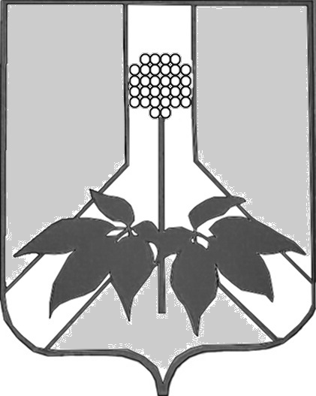

ГЛАВА ДАЛЬНЕРЕЧЕНСКОГО МУНИЦИПАЛЬНОГО РАЙОНА

РЕШЕНИЕ

О создании рабочей группы по разработке проекта решения Думы Дальнереченского муниципального района «О законодательной инициативе по вопросу лекарственного обеспечения сельских поселений Дальнереченского муниципального района»

В целях разработки проекта решения Думы Дальнереченского муниципального района «О законодательной инициативе по вопросу лекарственного обеспечения сельских поселений Дальнереченского муниципального района, Дума Дальнереченского муниципального района

РЕШИЛА:

1. Выступить инициатором создания рабочей группы по разработке проекта решения Думы Дальнереченского муниципального района «О законодательной инициативе по вопросу лекарственного обеспечения сельских поселений Дальнереченского муниципального района».

2. Отчет с необходимыми письменными обоснованиями, сделанных выводов, предложений или заключений по вопросу лекарственного обеспечения сельских поселений Дальнереченского муниципального района, предоставить в аппарат Думы до 19 сентября 2013 года.

3. Назначить рабочую группу в следующем составе:
- Кузнецов А.И. – глава Дальнереченского муниципального района;
- Соболев А. Ю. – депутат Думы Дальнереченского муниципального района;
- Доброшевский К.Н. – депутат Думы Дальнереченского муниципального района;
- Асанидзе О.А. – первый заместитель главы администрации Дальнереченского муниципального района;
- Пинаев С.Н. – помощник депутата Законодательного Собрания Приморского края Милуша В.В.;
- Писарец Е.Г. – главный врач Дальнереченской «ЦГБ», по согласованию.
Руководителем рабочей группы назначить Кузнецова Аркадия Ивановича, главу Дальнереченского муниципального района.

4. Срок полномочий рабочей группы прекращается после выполнения возложенных на неё задач.

5. Настоящее решение вступает в силу со дня подписания.

Глава Дальнереченского
муниципального района А.И. Кузнецов

